Используемые библиотеки: seaborn, numpy, pandas, pickle, matplotlib

1. Анализ данных
файл describe.py
Для каждого признака считается набор характеристик: общее количество элементов, среднее арифметическое, стандартное отклонение, минимум, максимум, и другие персентили из параметров (по умолчанию 25, 50, 75). Для расчета характеристик из списка со значениями признака удаляются все NaN.
Получившийся набор характеристик сохраняется в новый датафрейм, который выводится в консоль.
Результат.
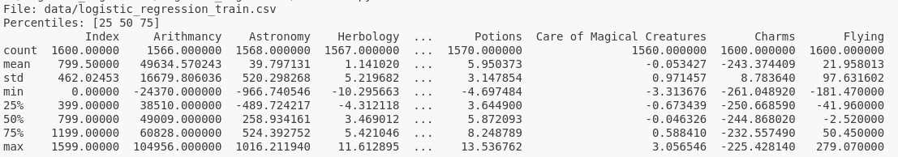
Выводы. В тренировочном наборе данных много информации о баллах учеников по разным дисциплинам – на их основе можно построить алгоритм классификации. В наборе попадаются значения NaN.

2. Визуализация данных
2.1. Гистограмма.
файл histogram,py
Для каждой дисциплины выводится гистограмма распределения баллов между факультетами с помощью seaborn.histplot().
Результат.
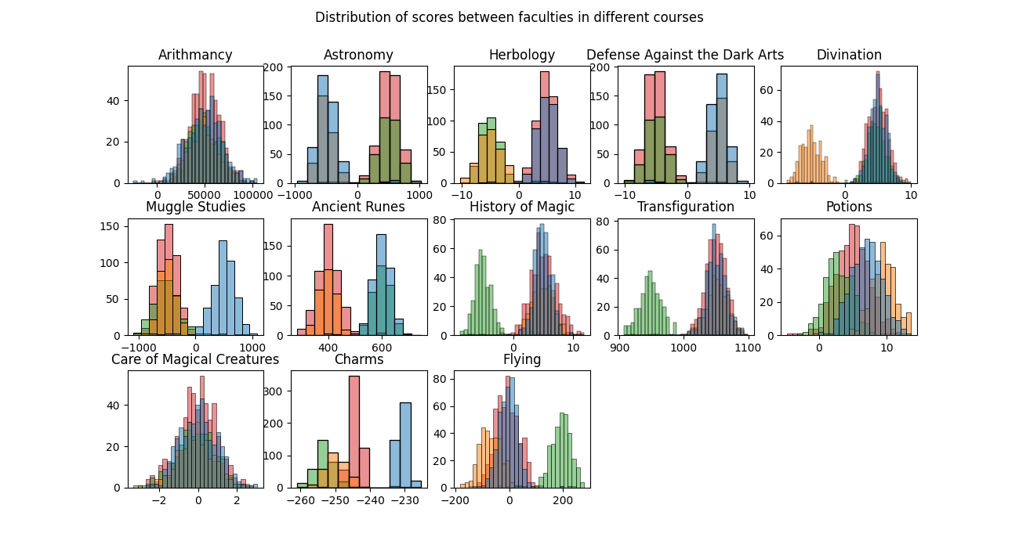
Вывод. Равномерное распределение баллов между факультетами имеют дисциплины Arithmancy, Care of Magical Creatures, в меньшей степени – Potions.

2.2. Диаграмма рассеяния
файл scatter_plot.py
По данным из тренировочной выборки для каждой пары параметров вычисляется коэффициент корреляции Пирсона.
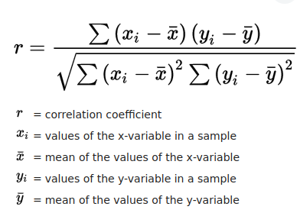

Для всех пар, у которых коэффициент корреляции выше 0.9 строится диаграмма рассеяния с помощью seaborn.scatterplot().
Результат.
Единственной такой парой оказались дисциплины Astronomy и Defense Against the Dark Arts с коэффициентом корреляции -1.
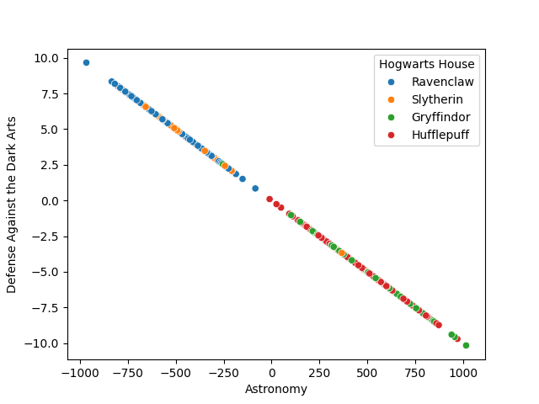
Вывод. Если для обучения регрессора будет выбран один из этих признаков, то другой брать не нужно.

2.3. Парная диаграмма
файл pair_plot.py
По всем численным признакам из тренировочного набора строится парная диаграмма с помощью seaborn.pairplot().
Результат:
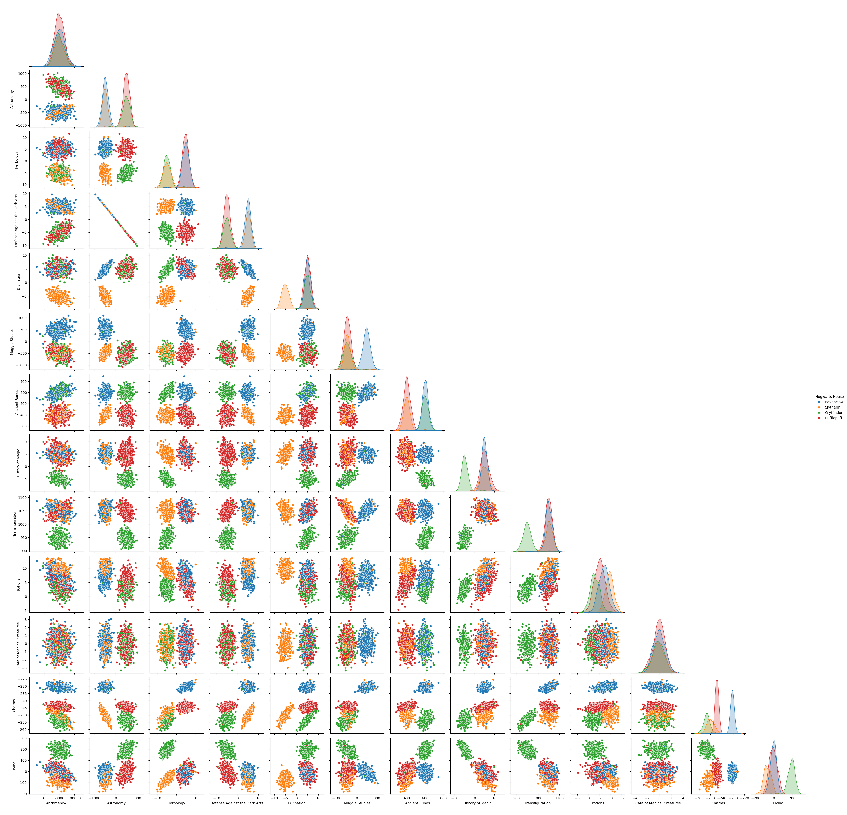
По парной диаграмме выбираем признаки для обучения регрессоров. Поскольку будем использовать стратегию "один против всех", то для обучения регрессоров для разных факультетов можно использовать разные наборы признаков.
Вывод. Для обучения регрессоров будут использоваться следующие наборы признаков:
Ravenclaw - Herbology, Ancient Runes, History of Magic, Transfiguration, Charms, Flying;
Hufflepuff: Ancient Runes, Charms;
Slytherin: Herbology, Divination;
Gryffindor: Ancient Runes, Muggle Studies, Charms.

3. Логистическая регрессия
3.1. Обучение
файл lg_train.py
Перед обучением в тренировочном датасете были удалены все строки, где хотя бы в одном столбце есть NaN. Также данные нормализуются к диапазону [-1, 1].
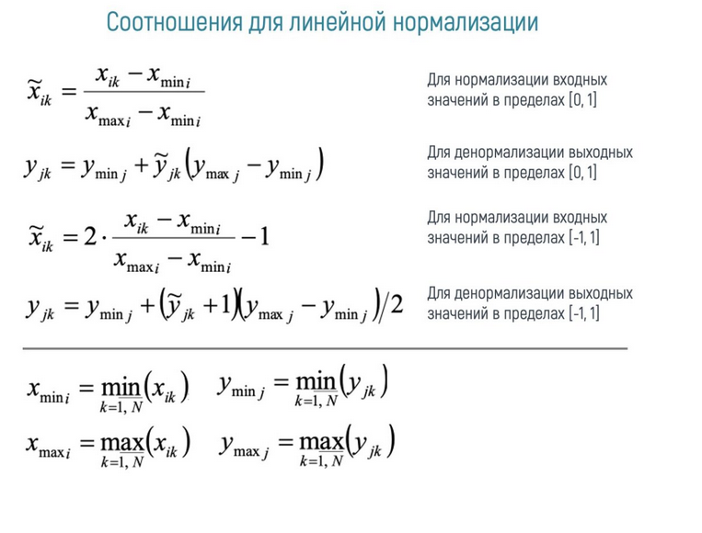
Для каждого факультета обучается свой регрессор. Используется стохастический градиентный спуск.
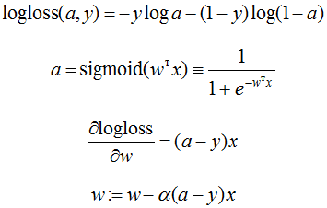

Получившиеся веса и коэффициенты нормализации сохраняются в файл weights.pickle

3.2. Предсказание
файл lg_predict.py
В тестировочном наборе данных все значения NaN заменяются на 0. Далее из файла загружаются веса и коэффициенты нормализации. Данные нормализуются.
Для каждого тестового примера предсказывается 4 числа: по одному для каждого регрессора, т.е. для каждого факультета. Эти числа являются вероятностями того, что ученик будет учится на конкретном факультете. Из 4-х вероятностей выбирается наибольшая, соответствующий факультет записывается, как ответ на пример. Таким образом генерируется файл houses.csv с предсказанными факультетами.
Также в файле lg_predict.py есть функция test_on_train_data(). По весам из файла предсказываются факультеты для тренировочных примеров. Получившийся список сравнивается со списком правильных факультетов и вычисляется метрика accuracy – доля правильных ответов из общего числа.
Accuracy составила 0.95

